BÁO CÁO BÀI TẬP: ỨNG DỤNG AI TẠO SINH TRONG SÁNG TẠO NỘI DUNG SỐ
Họ và tên: Nguyễn Thị Thu Thanh
Mã sinh viên: 25117109
Mã lớp học phần: VNU1001_E252050
Chủ đề: 5 bước bảo vệ dữ liệu cá nhân trên không gian mạng
I. Giới thiệu dự án
- Mục tiêu: Tạo một Infographic hiện đại, trực quan, sử dụng ngôn ngữ ngắn gọn, dễ hiểu để hướng dẫn học sinh/sinh viên các bước cơ bản tự bảo vệ thông tin cá nhân trên Internet.
- Công cụ AI sử dụng:
  - Google Gemini (hoặc ChatGPT): Lên ý tưởng, viết nội dung và biên tập ngôn ngữ.
  - Bing Image Creator (DALL-E 3): Tạo bộ icon minh họa dạng 3D độc quyền mang phong cách công nghệ (cyber).
  - Canva AI (Magic Design & Magic Write): Hỗ trợ tạo bố cục và thiết kế sản phẩm cuối cùng.
II. Quá trình sáng tạo và tích hợp AI
1. Công cụ 1: Google Gemini (Tạo văn bản)
- Prompt đã sử dụng: "Đóng vai một chuyên gia an ninh mạng. Hãy viết nội dung cho Infographic về '5 bước bảo vệ dữ liệu cá nhân trên internet' dành cho sinh viên. Viết thật ngắn gọn, mỗi bước gồm 1 tiêu đề phụ (dưới 5 chữ) và 1 câu giải thích (không quá 15 chữ). Ngôn ngữ hiện đại, thực tế."
- Kết quả AI trả về: 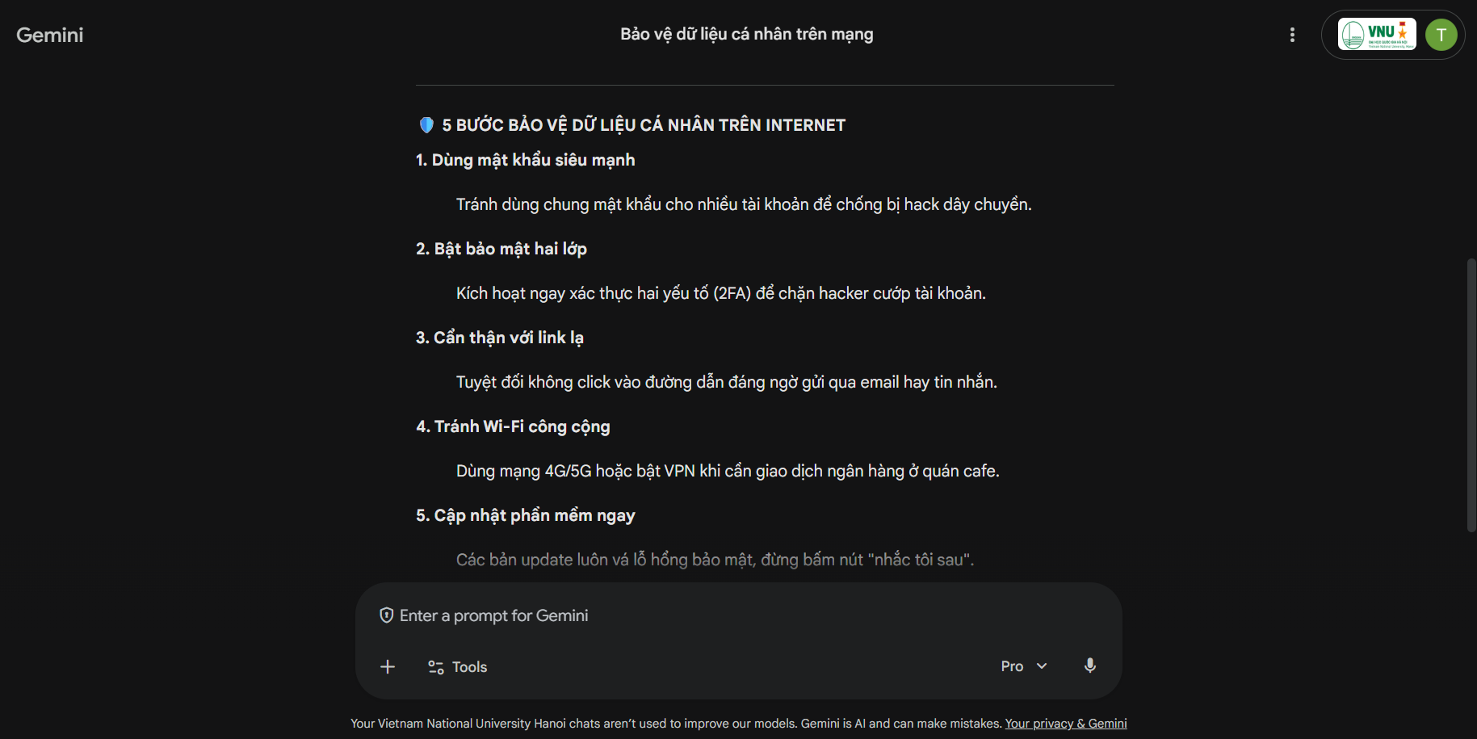
- Đánh giá kết quả: AI đưa ra các bước rất chuẩn xác về mặt chuyên môn (mật khẩu, xác thực 2 lớp, cẩn thận link lạ...). Cấu trúc rõ ràng, tuy nhiên một số câu diễn đạt vẫn còn hơi rập khuôn và mang tính lý thuyết.
- Cách chỉnh sửa: Tôi đã thực hiện các tinh chỉnh để văn bản "bắt tai" và phù hợp với định dạng infographic hơn:
  - Mục 1 (Mật khẩu): AI viết "Sử dụng mật khẩu mạnh: Kết hợp chữ hoa, chữ thường và số" -> Tôi sửa thành: "Mật khẩu 'khó nhằn': Pha trộn chữ, số và ký tự đặc biệt!"
  - Mục 2 (Xác thực): AI viết "Bật bảo mật 2 lớp" -> Tôi sửa thành: "Khóa 2 lớp (2FA): Thêm một lớp khiên bảo vệ tài khoản."
  - Mục 3 (Link lạ): AI viết "Cẩn thận với link lạ" -> Tôi sửa thành: "'Say no' với link lạ: Cảnh giác trước các bẫy lừa đảo (Phishing)."
2. Công cụ 2: Bing Image Creator / DALL-E 3 (Tạo hình ảnh minh họa)
- Prompt đã sử dụng:
  - Prompt cho icon Mật khẩu: “A 3D icon of a futuristic digital padlock with neon blue and purple lights, clean white background, minimal style, high quality."
  - Prompt cho icon Link lừa đảo: "A 3D cute illustration of a computer screen showing a warning sign with a fishing hook, cyber scam concept, colorful, clean white background, minimal style."
- Kết quả AI trả về: 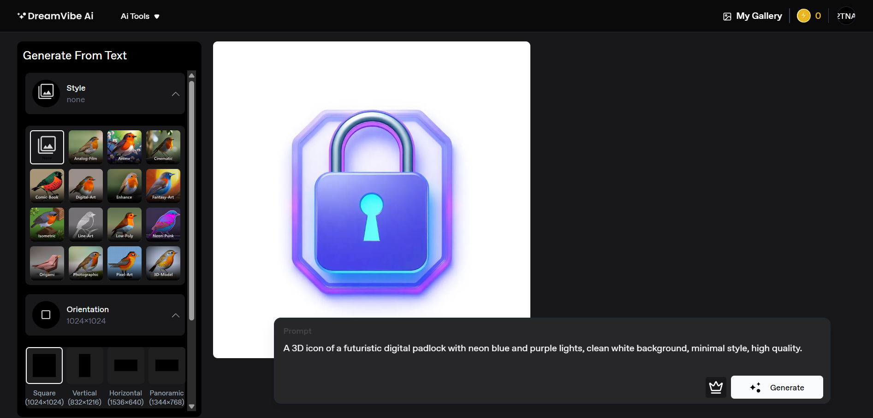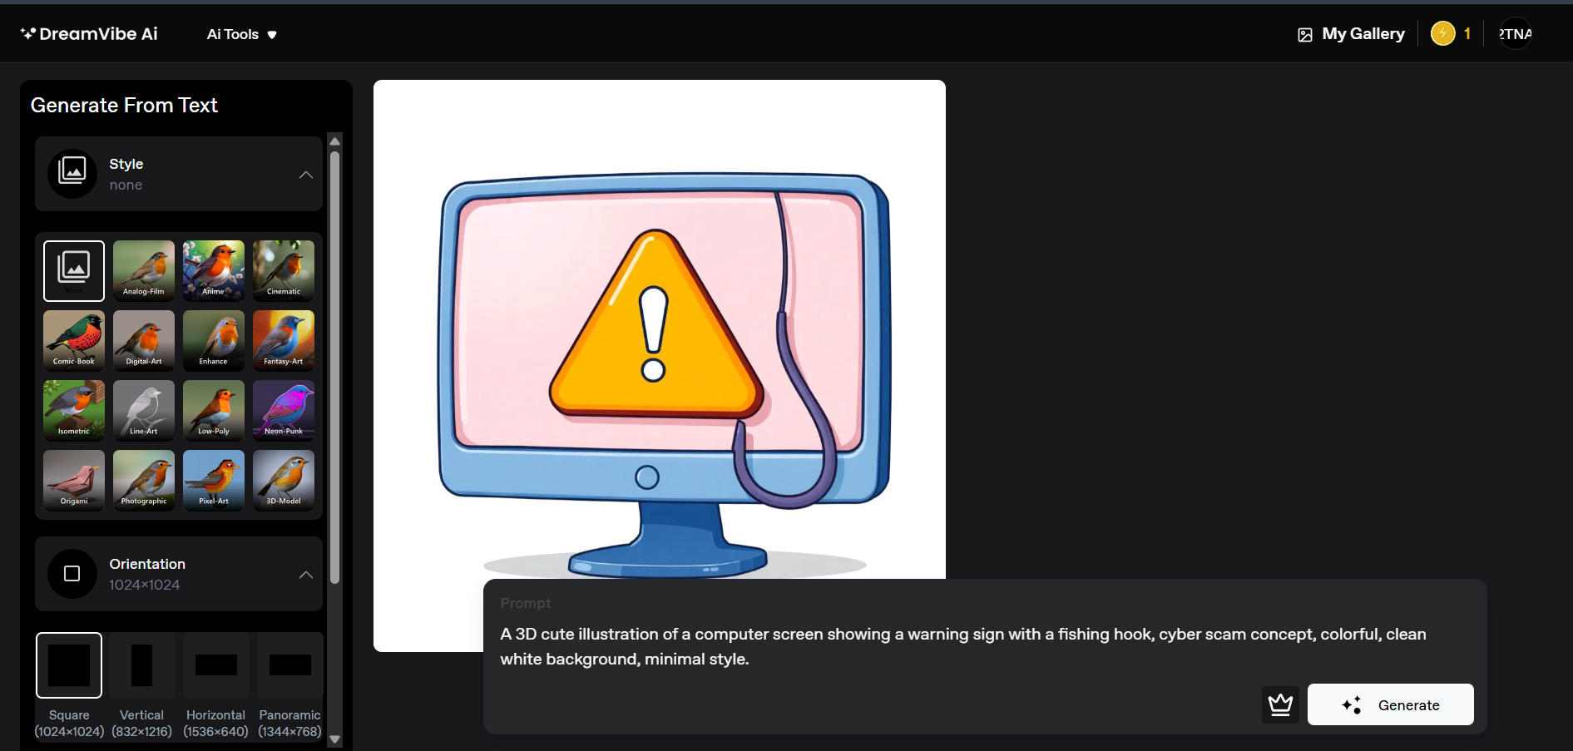Đánh giá kết quả: AI tạo ra các icon 3D rất bắt mắt, đúng màu sắc neon công nghệ như mô tả, ánh sáng và đổ bóng sắc nét.
- Cách chỉnh sửa:
  - Tách nền chuyên nghiệp: Vì AI tạo ảnh có nền trắng, tôi đã tải các ảnh này về và sử dụng công cụ tách nền (Remove.bg) để biến chúng thành các icon dạng PNG trong suốt, sẵn sàng ghép vào mọi phông nền trên Canva.
  - Đồng bộ hóa: Tôi tự tay chọn lọc những hình ảnh có chung góc chiếu sáng và tỷ lệ kích thước để tạo tính thống nhất cho toàn bộ Infographic.
3. Công cụ 3: Canva AI (Thiết kế bố cục)
- Quá trình: Tôi sử dụng tính năng "Magic Design" trên Canva với yêu cầu "Cybersecurity infographic template, blue and neon colors".
- Kết quả AI trả về: 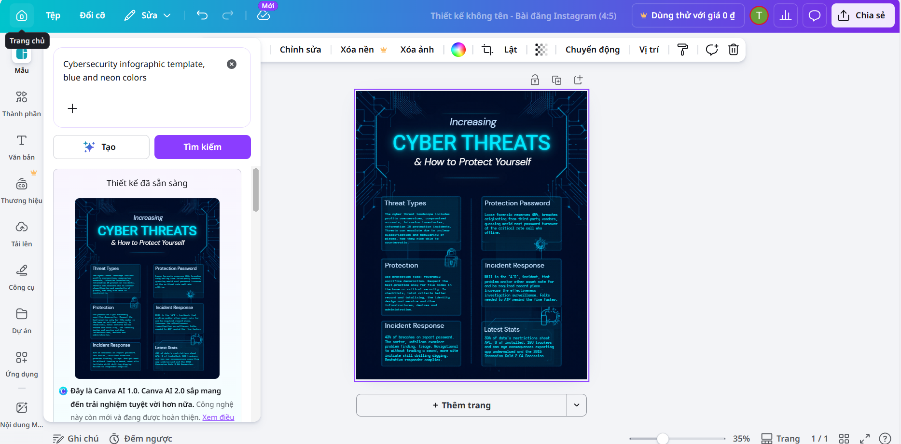 Cách chỉnh sửa: Template của Canva AI chỉ giải quyết được phần khung màu cơ bản. Tôi đã can thiệp sâu (đóng góp cá nhân >50%):
  - Tạo bố cục mới: Xóa bỏ các hình minh họa vector có sẵn của template, thay thế bằng bộ icon 3D đã tự tạo ở bước 2.
  - Sắp xếp luồng thông tin: Căn chỉnh lại các khối văn bản (text box) theo dạng zic-zắc để dẫn dắt mắt người đọc đi qua đủ 5 bước một cách tự nhiên nhất.
  - Typography (Phông chữ): Tự thay đổi toàn bộ phông chữ mặc định sang phông Montserrat (cho tiêu đề) và Roboto (cho văn bản) để mang lại cảm giác công nghệ, hiện đại.
4. Sản phẩm cuối cùng: 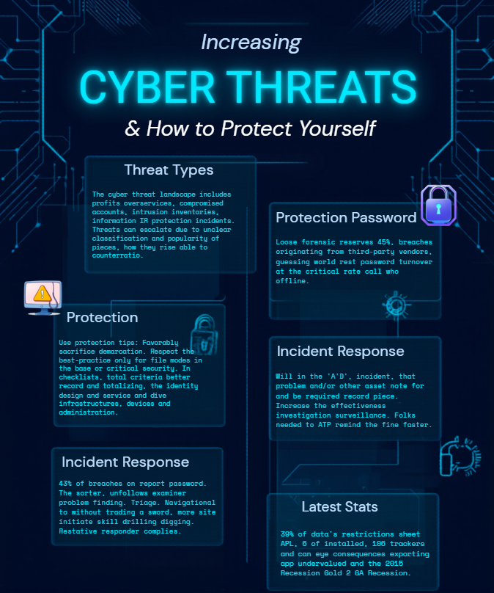

III. So sánh và Phân tích công cụ AI (Đánh giá hiệu quả)
Dựa trên quá trình thực hiện, tôi nhận thấy mỗi công cụ đều có thế mạnh riêng nhưng cần sự điều phối của người dùng để ra được sản phẩm tốt nhất:
- Google Gemini (Văn bản): Điểm mạnh là tốc độ xử lý nhanh, khả năng hệ thống hóa kiến thức an ninh mạng thành các bước logic rất chính xác. Điểm yếu là văn phong đôi khi thiếu đi sự nhấn nhá, sáng tạo. Con người vẫn cần đóng vai trò biên tập viên để "thổi hồn" vào câu chữ.
- Bing Image Creator (Hình ảnh): Điểm mạnh là khả năng biến các ý tưởng trừu tượng (bảo mật, lừa đảo) thành hình ảnh 3D trực quan, thẩm mỹ cao chỉ trong vài giây. Hạn chế là không thể tạo ra ảnh nền trong suốt (PNG) trực tiếp, và đôi khi mất vài lần thử (generate) mới ra được phong cách đồng nhất giữa các icon.
- Canva AI (Thiết kế): Điểm mạnh là tính năng Magic Design giúp vượt qua hội chứng "sợ trang giấy trắng", đưa ra các gợi ý phối màu nền cực nhanh. Tuy nhiên, điểm yếu là các bố cục tự động thường khá an toàn, rập khuôn. Quá trình thiết kế thực sự vẫn đòi hỏi thẩm mỹ cá nhân trong việc căn lề, chọn font và sắp xếp khoảng trắng (white space).
IV. Vai trò của AI và các vấn đề đạo đức cần cân nhắc
1. Cách AI thay đổi quy trình sáng tạo: AI đã thay đổi hoàn toàn cách tôi tiếp cận một dự án thiết kế. Trước đây, tôi mất rất nhiều thời gian để tìm kiếm tư liệu thô, nghĩ dàn ý và đi lùng sục các icon miễn phí trên mạng (thường bị đụng hàng). Hiện tại, AI đóng vai trò như một "nhà cung cấp nguyên vật liệu" đắc lực. Tôi chuyển từ việc "tự tay làm mọi thứ" sang vai trò "Giám đốc nghệ thuật (Art Director)": đưa ra yêu cầu (prompt) -> AI sản xuất -> tôi chọn lọc, cắt ghép và tinh chỉnh. Điều này giúp tiết kiệm 70% thời gian tạo tài nguyên, cho phép tôi tập trung tối đa vào thông điệp và tính thẩm mỹ của sản phẩm.
2. Các vấn đề đạo đức:
- Sự minh bạch: Trong thời đại AI, việc minh bạch về nguồn gốc sản phẩm là rất quan trọng. Báo cáo này là một cách tôi thừa nhận việc sử dụng AI như một công cụ hỗ trợ, thay vì nhận vơ toàn bộ các hình minh họa 3D phức tạp là do mình tự vẽ tay.
- Bản quyền: Các công cụ tạo ảnh như DALL-E 3 học từ hàng triệu hình ảnh trên Internet. Dù sản phẩm cuối cùng là độc bản, việc sử dụng các hình ảnh này cho mục đích thương mại lớn vẫn cần sự cẩn trọng về rủi ro bản quyền.
- Tính nguyên bản: Ranh giới giữa "được truyền cảm hứng" và "bị phụ thuộc" rất mong manh. Việc tôi kiên quyết tự chỉnh sửa câu chữ, tự đổi font, đổi bố cục (đảm bảo đóng góp cá nhân >50%) là cách để giữ vững tiếng nói và phong cách riêng, không để bản thân trở thành một người thợ chỉ biết copy-paste mù quáng từ AI.

